Путешествие в сказку " Как щенок узнал, кто всех важнее" Н В Нищева
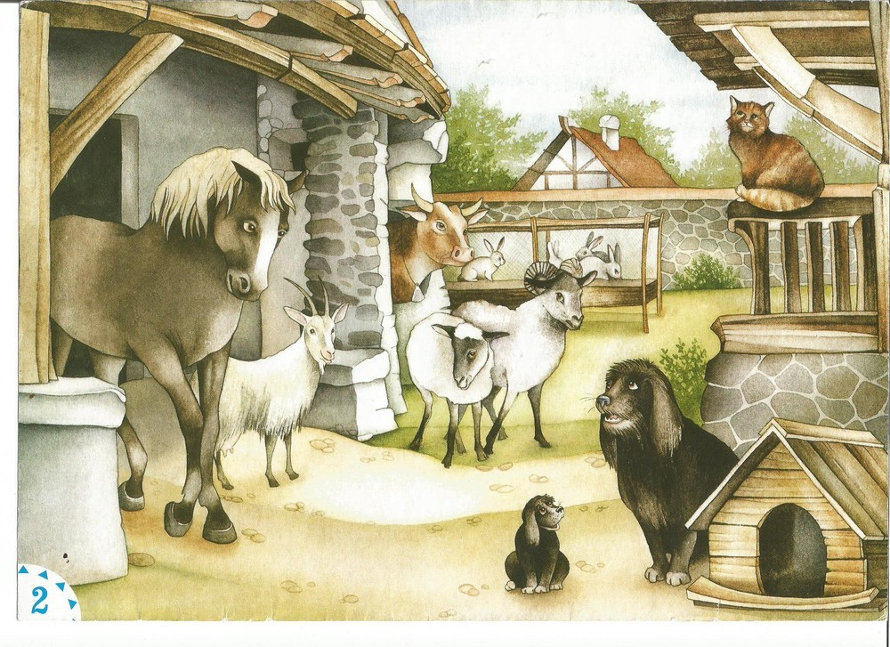
" Два козленка" ( По К.Д.Ушинскому)
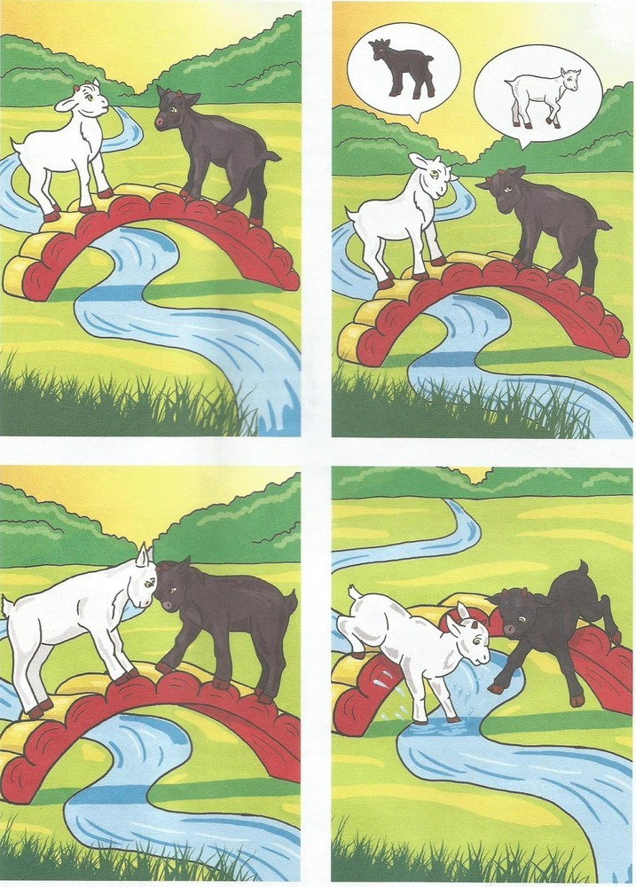
" Как Томка не показался глупым" ( По Е Чарушину)
